**Chränzli 2025**

**Sängerfründ Täinge**

**1. März 2025**

**Mitwirkende:**

**Sängerfründ Täinge**

**Theatergruppe Sängerfründ**

**Türöffnung: Samstagmittag 13.00 Uhr**

**Beginn: Samstagmittag 14.00 Uhr**

**Türöffnung: Samstagabend 18.30 Uhr**

**Beginn: Samstagabend 20.00 Uhr**

Eintritt: Mittag Fr. 12.00 Kinder Fr. 5.00

Abend Fr. 15.00 Kinder Fr. 5.00

**Reckensaal Thayngen**

Festwirtschaft mit feinem Essen

Platzreservationen bis Do. 27.02.2025

an Hildegard Winzeler, Tel.: 052 649 27 01

**Sängerfründ Täinge**

*Leitung. Thomas Wezstein*

*Technik: Ueli Salathé*

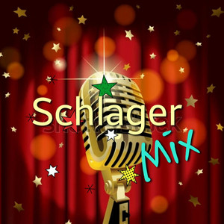

**MOTTO:**

Lieder

**La Pastorella** Walter Geiger/Robert Jung / Eckart Hehrer

**Lollipop** Ralph Siegel / Peter Schnur

**Griechischer Wein** Udo Jürgens / Pasquale Thibaut

**Mamor, Stein** Christian Bruhn, Drafi Deutscher / Pasquale Thibaut

**Atemlos** Christina Bach / Peter Schnur

**I sing a Liad für di** Andreas Gabalier / Eckart Hehrer

**Hulapalu** Andreas Gabalier / Pasquale Thibaut, Peter Schnur

**Sweet Caroline** Neil Diamond / Bernd Stallmann

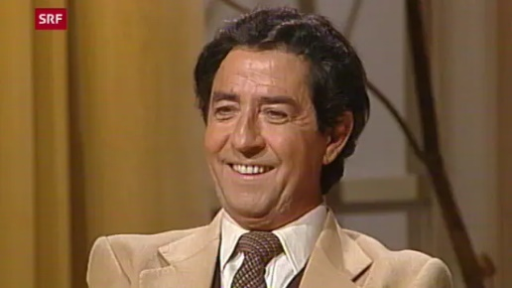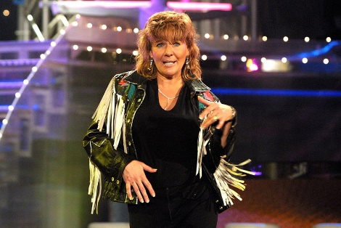

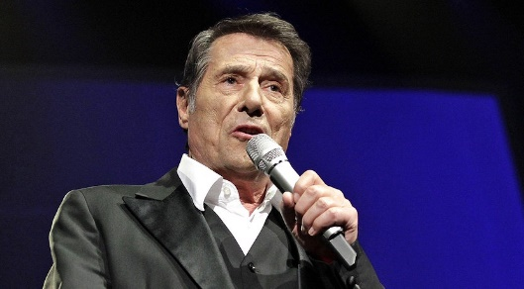

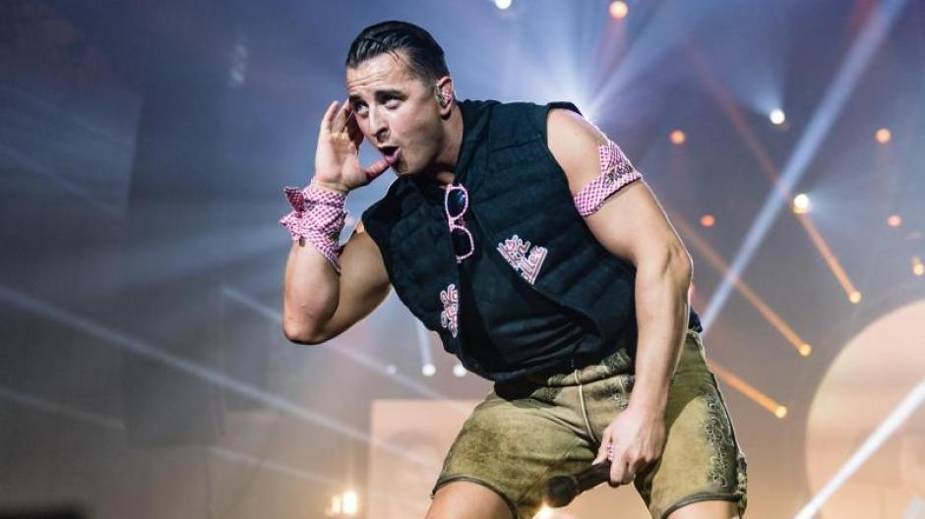

Pause Tombola Lose Fr. 1.00

**Theater**

Regie: Hildegard Winzeler

**Heimatfilm uf Polnisch**

Schwank in einem Akt von Vinzenz Steiner

Kurt Hungerbühler (Amateurschauspieler / Hausmann) Andres Weber

Valerie Hungerbühler (seine Ehefrau / Karrierefrau) Gerda Werner

Aliena Hungerbühler (beider Tochter / Influencerin) Michaela Fankhauser

Rösli Mayerhofer (Nachbarin / Verehrerin von Kurt) Prisca Ackermann

Mario Kowalski (Betriebspsychologe) Ervin Camenisch

Jakub Nowak (euphorischer Filmproduzent) Jörg Brütsch

Souffleuse Sylvia Fankhauser

**Liebe Gäste**

Wir danken Ihnen ganz herzlich für Ihre Treue zu unserem Verein. Herzlichen Dank auch allen Inserenten und Tombola Spendern. Der Chor und die Theatergruppe Sängerfründ freuen sich, Sie auch im nächsten Jahr wieder begrüssen zu dürfen.



